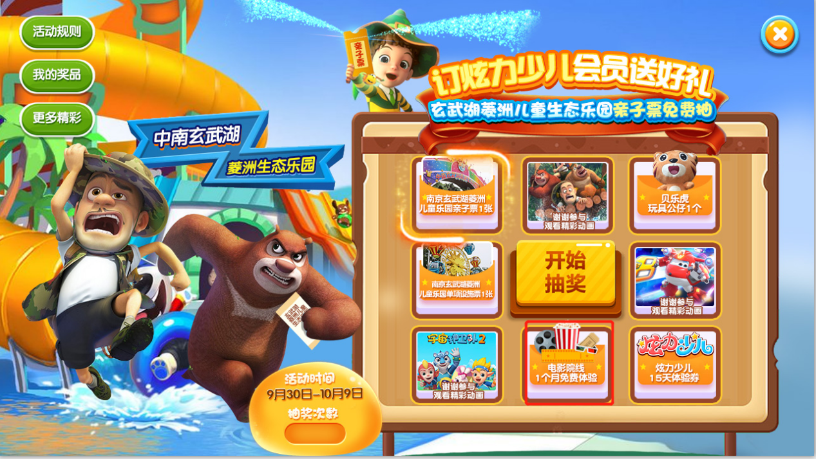



修改：电影院线1个月免费体验改成电影院线单次点播

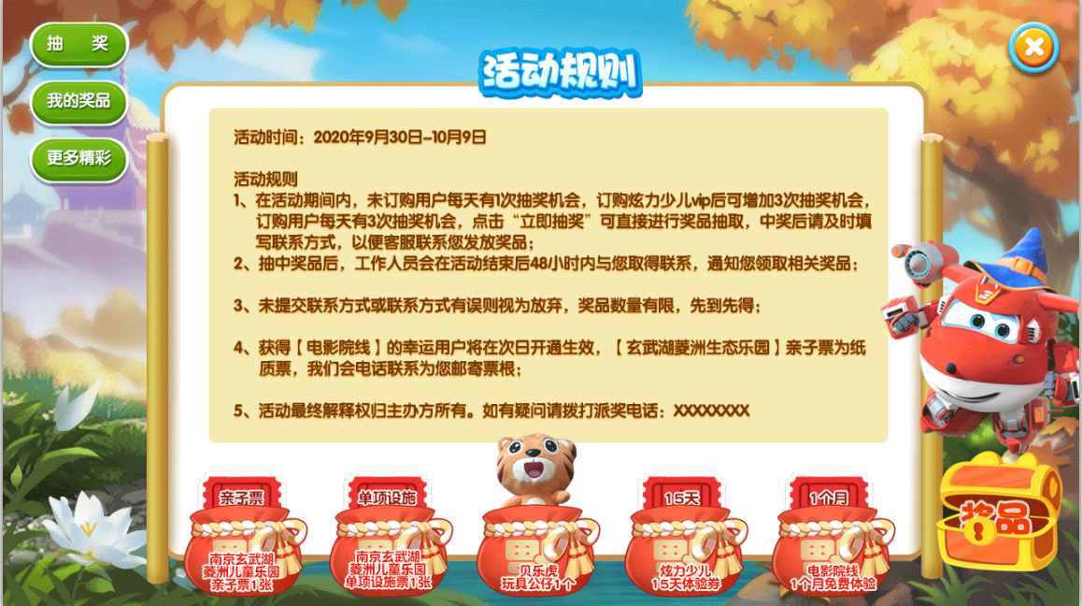

1、在活动期间内，未订购用户每天有1次抽奖机会，中奖后需订购炫力少儿会员后方可领取奖品，订购炫力少儿vip后可增加3次抽奖机会，订购用户每天有3次抽奖机会，点击“立即抽奖”可直接进行奖品抽取，中奖后请及时填写联系方式，以便客服联系您发放奖品；

2、 抽中奖品后，工作人员会在活动结束后48小时内与您取得联系，通知您领取相关奖品；

3、未提交联系方式或联系方式有误则视为放弃，奖品数量有限，先到先得；

4、获得【电影院线】单次点播的幸运用户，我们会电话联系为您发放兑换码，兑换路径，【玄武湖菱洲生态乐园】亲子票为纸质票，我们会电话联系为您邮寄纸质票；

5、每个会员用户均有多次中奖机会，记得每天来抽哦！活动最终解释权归主办方所有。如有疑问请拨打派奖电话：4001081180

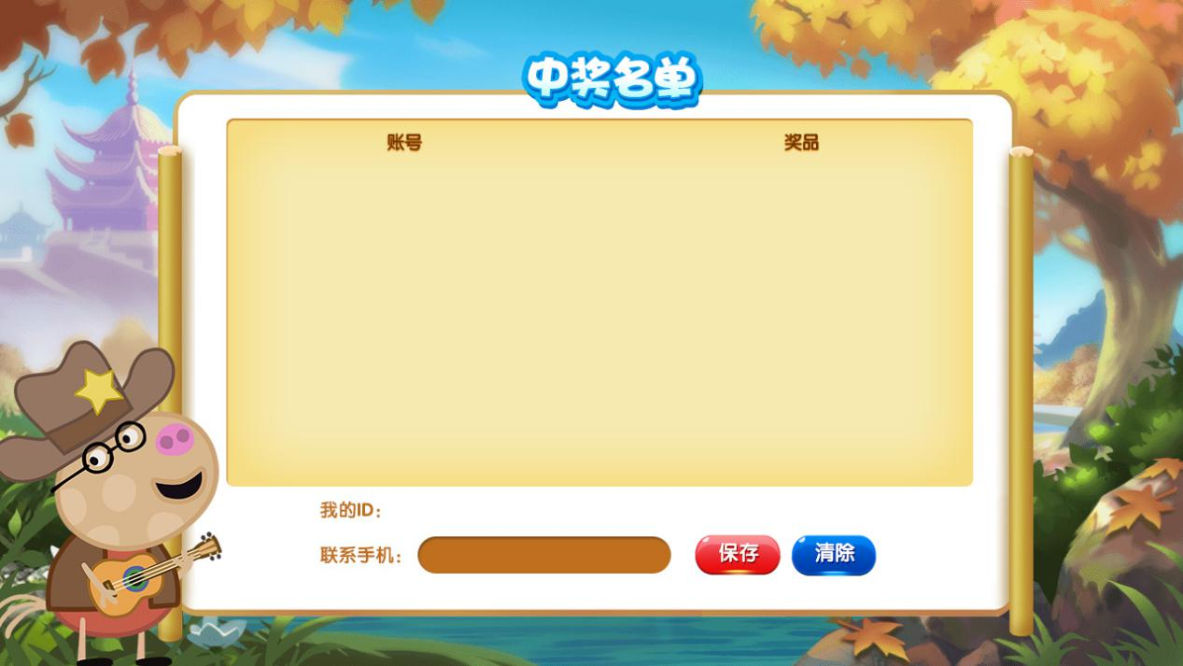

修改：我的ID改为：我的奖品

对内：同一个用户有多次中奖机会，用户第一次中奖，中奖的奖品随机，按照之前的概率来，第二次及后续中奖，中的奖品默认为电影院线单次点播；每个用户有5次中奖机会（暂定，根据中奖情况再进行调整）